缅甸： 国家概况

- 人口： | 约6212万*
- 总面积: | 67.6578万平方公里（为印尼之后，东南亚国土面积第二大国家）
- 汇率: | 1美元 = 990 缅元 （2013年7月）
- GDP 增长: | 6.3% （2013年3月年底） 6.7% （估计2014）*
- 通胀: | 5.1% (2013) 5.1% (2014)*
- GDP | 519 亿美元**
- 主要贸易伙伴: | 泰国，中国，印度，日本，新加坡，印尼，马来西亚，韩国
- 主要出口产品: | 石油和天然气，干/带壳豆类，木材/木制品
- 主要进口货品: | 面料，石油产品，肥料，塑料，机械，运输设备，水泥，建材
*来源:亚洲开发银行
**来源: 国际货币基金

缅甸: 近来发展
- 自2010年开始经济与政治改革
- 大量新法出台及旧法更新
- 经亚洲开发银行及世界银行集团批准的新贷款
- 国际支持改革 - 欧盟暂停制裁/美国放宽若干制裁
- 美国总统奥巴马和英国首相卡梅伦国事访问缅甸/缅甸总统吴登盛进行海外国事访问
- 提升至国际条约 - 承认及与执行外国仲裁裁决公约（《纽约公约》）及联合国反腐败公约
- 2014年的东盟主席
- 具竞争力的石油及天然气和电讯牌照招标程序
- 越来越多私人银行获准经营外币账户
- 可口可乐，百事可乐，通用汽车，通用电气，福特汽车，Visa公司，MastercCard及西联汇款已进入当地市场

缅甸: 优势、限制、机会与风险
优势  - 锐意改革  - 大量年轻人口可提供低成本的劳动力，继而吸引外国投资  - 丰富的天然资源供应—土地、水、天然气及矿产  - 丰富的农业资源有待开发以提高生产力  - 旅游业具发展潜力 | 限制  - 薄弱的宏观经济管理及缺乏市场机制运作经验  - 发展不足的金融业  - 基础设施不足，特别是交通、电力设施及电信方面  - 教育及卫生程度不足  - 有限度的经济多样化发展
机会  - 优越的地理位置  - 可更新能源的发展潜力  - 许多行业都具投资潜力 | 风险  - 来自经济改革及自由主义化的风险  - 来自气候变化的风险  - 经济活动造成的污染  - 内部种族冲突引发的紧张情势
来源: 亚洲开发银行

主要考虑因素
- 拟定业务活动 – 受限制么? 需要合资形式么?
- 按照外国投资法或缅甸公司法注册成立么？
- 税收及适用的激励措施
- 股本要求
- 股权结构
投资商机
- 尽管仍落后于其他东南亚国家，缅甸却提供了巨大的投机机会
- 估计至2030年所需投资金额为6500亿美元*
- 至2030年经济规模可能会较现时增长四倍*
- 中产阶级人士不断增加，其可支配收入亦不断增长
- 农业经济体系的转型极有可能提高城镇化的程度
* 来源:麦肯锡公司

按行业分出口收入

来源: 缅甸商务部

按行业分外商直接投资金额

来源: 缅甸投资委员会

按行业分外商直接投资金额
行业 | 允许的企业数量 | 核准数额 (亿美元) | 允许企业 (%)
电力 | 4 | 145.30 | 40.3%
石油及天然气 | 104 | 138.15 | 38.3%
采矿业 | 64 | 27.94 | 7.8%
制造业 | 159 | 17.52 | 4.9%
酒店及旅游业 | 45 | 10.65 | 2.9%
房地产 | 19 | 10.56 | 2.9%
畜牧业及渔业 | 25 | 3.24 | 0.9%
交通及通讯 | 16 | 3.13 | 0.9%
工业地产 | 3 | 1.93 | 0.5%
农业 | 7 | 1.73 | 0.5%
建筑业 | 2 | 0.38 | 0.1%
其他服务 | 6 | 0.24 | 0.1%
共计 | 454 | 360.78 | 100
来源: 缅甸投资委员会

投资商机
- 农业 – 农业及渔业产品出口极具发展潜力
- 采矿业 – 虽然缺乏地质资料，但拥有显着的勘探潜力
- 电力
- 石油及天然气 –在岸/离岸招标程序经已展开
- 制造业/工业（食品、纺织、个人及家庭用品、皮革制品、运输设备、建材、纸浆和造纸、化学原料、化工产品及医药、钢铁、厂房及机器）
- 建筑业 - 交通运输、酒店旅游、零售和工业用地
- 通讯业

投资缅甸: 变化中的法律框架
- 缅甸正在批量更新法律法规包括其外商投资制度
- 许多旧殖民地的法律仍有效（《缅甸守则》，1841年至1954年，共13卷）
- 《缅甸公司法》（1914年）（经修订版）仍然有效
- 《国有经济企业法》（1988年）
- 《经济特区法》（2011年）
- 《土瓦经济特区法》（2011年）
- 新《外商投资法》（2012年11月2日）
- 《投资规则》（2013年）
商业活动类型
- 商业活动类型分为三大类:
- 工业（制造业）
- 服务 /建筑业
- 贸易
目前，贸易活动皆保留给缅甸国民及缅甸国民全资拥有的公司

- 在缅甸投资时，投资者必须决定是否按照《缅甸公司法》或《外商投资法》设立业务

2012年《外商投资法》
- 2012年的《外商投资法》 取代了于1998年制定的版本
- 政府于2013年1月31日特别出台了实施规则（《投资规则》）
- 根据《外商投资法》外国投资者能够从显着的税务豁免及其他福利中获益
- 设立了《缅甸投资委员会》
- 投资与公司管理理事会作为《缅甸投资委员会》的秘书处
- 《外商投资法》适用于三种外商投资形式
- 外商独资企业
- 与当地投资者或国家合作的合资企业
- 与当地投资者通过合同关系开展的投资

《外商投资法》：目标
- 基础设施建设（交通，电信，电力）
- 天然资源的开发
- 区域开发
- 发展现代银行和金融服务业
- 创造就业机会
- 环境保护
- 技能和技术转让
- 推广教育
- 推动出口
- 国内制造业的发展

《外商投资法》: 激励措施
- 保证不被剥夺/国有化
- 保证利润汇款；退出投资时汇款
- 经缅甸投资委员会批准，可以转让其按《外商投资法》成立的公司股权
- 允许外国人租赁土地最长至50年。若缅甸投资委员会许可，也可续租两次，每次为期10年。
- 缅甸投资委员可允许给予在该国偏远及欠发达地区的投资较长时间的租赁期

《外商投资法》: 减税优惠
- 为期5年的免税期可获延长
- 豁免再投资利润税收
- 资本资产加速折旧
- 出口利润所得税高达50％的减免
- 研究和开发的税收减免
- 施工期间所进口并于业务中使用资本资产可享关税豁免
- 在首3年的生产中，进口原料可获豁免关税
- 按正常比率扣除外籍人士工资
- 减免以拓展业务为目的的进口货品关税
- 免征出口商业税

投资规则
- 实施《外商投资法》的投资规则
- 投资规则由两则通知书构成:
- 通知书1/2003例出了许可外国投资者进行的活动及要求合资的活动
- 通知书11/2003例出了有关投资牌照的各种规则及程序信息
- 通知书1/2003将经济活动分为四类。它们是:-
- 禁止的经济活动
- 许可外国人与缅甸国民以合资形式进行的活动
- 在特定的条件下或需获批准才许可的限制性活动
- 在环境影响评估完成后方许可的活动
- 亮点:
- 投资规则并不适用于贸易活动
- 倘若提案中的投资事项将在一段时间后才作出，投资者必须提交投资时间表
- 投资者需要每90天向缅甸投资委员会提交一份进度报告
- 如果建设周期需要延长，投资者必须在建设期届满前至少60天前向缅甸投资委员会申请
- 投资者可向缅甸投资委员申请分租或抵押长期租赁
- 若经缅甸投资委员会批准，无论是由外国人还是由缅甸国民拥有的根据《外商投资法》设立的公司股份均可转让给外国人或缅甸国民
- 必须参照1994年的《缅甸仲裁法》及1939年的《条约及公约法》解决争端
- 所有根据缅甸投资委员会许可成立的经济组织必须向经受权的当地保险企业就下列保险类别进行有效的投保: （一）机械保险;（二）火灾保险;（三）海事保险;（四）身体损伤保险;（五）自然灾害保险; 及（六）人寿保险

投资规则: 禁止的经济活动
- 禁止的经济活动 (保留于缅甸国民) 包括:-
- 一些中小型生产、农业、渔业和畜牧业活动、有关传统食品、 药品和文化产物的活动
- 中小型矿产活动
- 深至1000英尺的浅层油井钻探
- 发电量在10兆瓦以下的电力生产
- 建造长者医疗保健中心
- 环境影响评估完成后方许可的活动
- 石油和天然气开采
- 水力发电
- 采矿
- 绝大多数的商业活动都能够由外商独资拥有

投资规则: 受限制的经济活动
- 根据负责相关受限制活动部门，外国人在一定限制下能参与的经济活动清单内容宽泛及可被细分。限制包括：
- 对外资股权水平的限制，包括：
- 从事各种有关林业及木材活动的企业的外资股权限制于25%至49%之间
- 从事油漆及若干化学物品生产和分销企业的外资股权限制在70%内
- 关于许可期限的上限作了规定:
- 大型采矿项目（15年，有可能续约4次，每次为期5年）
- 珍珠生产（15年岁，有可能续约2次，每次为期5年）
- 若干化学物品的生产和分销
- 若干活动现在仅能与政府合作进行。这些包括:
- 珠宝首饰的生产和销售
- 爆炸化学品、特定物质和疫苗生产和分销
- 海事训练、为外资拥有船舶服务的海事职业介绍所、船厂营运、国内水路运输及与交通有关的指定建设工程

投资规则: 合资企业
- 根据投资规则，外商必须以与当地合伙人合资形式进行的经济活动有42类。这些包括:-
- 大型矿产开采与生产
- 生产/分销种子及若干食品
- 造纸
- 医药制造
- 塑料制造
- 包装制造
- 若干建筑及房地产发展项目
- 旅游服务业
- 从事有关禁止或受限制类经济活动的合资企业的外资份额不应超过其资本总额80%
- 从事非限制或禁止类活动的合资企业，其外资对内资的比率应符合双方的协议规定
- 根据《外商投资法》，缅甸投资委员会有权就个别情况规定最低外资持股要求

缅甸投资委员会
- 缅甸投资委员会是负责批准外商投资活动的机构。缅甸投资委员会:-
- 评估外商投资建议
- 制定投资许可的条款及条件
- 评估建议书的完整性及在申请提交后的15天内决定接受/拒绝建议书
- 90天内颁发（或拒绝）投资许可
- 如果拟议的投资是跟天然资源有关的项目，相关部委（如矿业或能源部）会代表外国投资者向缅甸投资委员会提交申请

申请缅甸投资委员会许可证
- 缅甸投资委员会许可证申请过程:
- 向 缅甸投资委员会提出申请
- 缅甸投资委员会官员考虑申请
- 建议评估团队会议
- 政府发出意见
- 缅甸投资委员会会议
- 缅甸投资委员会指示公司注册局就有关资金汇款发出信用意见书
- 颁发缅甸投资委员会许可证
- 缅甸投资委员会要求的资料包括:
- 发起人或投资者的姓名、国籍证明、地址、营业地点、有效的总部所在地、注册成立地、企业类型
- 若通过合资企业形式进行投资项目，应提交有关合资企业合伙人的详情（附加支持性证明，例如公司成立文件的副本）。若投资项目以合伙公司形式进行，则应提供合伙协议草案。
- 有关将于以投资的生产或服务活动细节
- 预期的投资条款、建造期限、商品生产数量
- 投资地点
- 包括工厂及机器在内有关投资技术方面的资料
- 所需的能源类型及数量
- 所需土地类型

外商投资法（缅甸投资委员） 投资程序
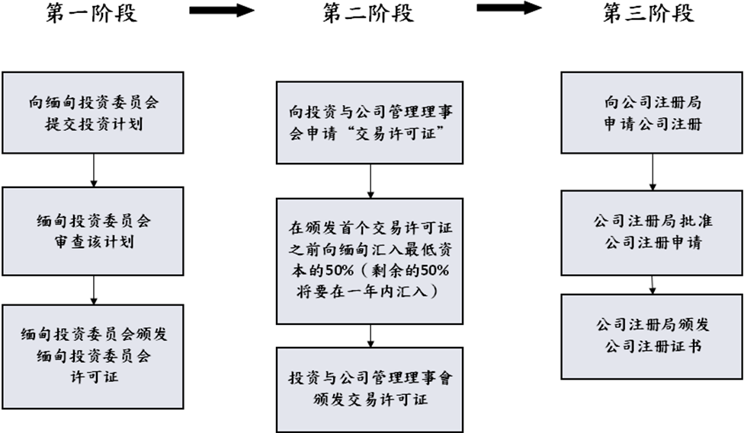

《缅甸公司法》的投资过程: 交易许可证
- 根据《缅甸公司法》第27A部，外国公司必须在其能进行或继续在缅甸进行业务前获取“交易许可证”
- 由投资与公司管理理事会颁发交易许可证
- 申请交易许可证同时必须呈递下列文件:
- 1957年《缅甸公司条例》表格A所要求的细节
- 公司备忘录及公司章程或同等宪章文件的草案
- 已填妥由国家规划与经济发展部资本结构委员会制定的问卷
- 打算在缅甸进行的经济活动清单（及相关部委的许可（若有） ）
- 第一年在缅甸运营而产生的开支预算
- 若设立国外分行，还必须提供一下资料:
- 不用提供备忘录及公司章程的草案，而须提供经该外国公司注册所在国的缅甸大使馆公证的公司备忘录及公司章程或其他宪章文件的副本
- 外国公司过去两个财务年度的资产负债表及损益表账户副本
- 若备忘录、公司章程及同等效力文件的原文不是英语，须提供经认证的英文译本
- 投资与公司管理理事会会考虑到资本结构委员会的建议以决定会否颁发交易许可证

《缅甸公司法》的投资程序
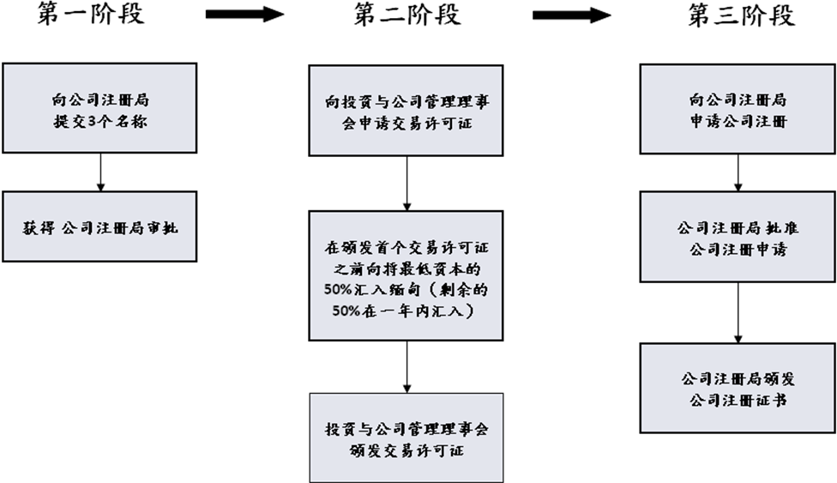

分行及代表处
- 分行
- 向 投资与公司管理理事会申请
- 外国公司的当地办事处
- 非国内人士拥有
- 没有有限责任
- 经常于业务早期被用作营运单位
- 能租赁办公室及雇佣当地雇员
- 代表处
- 仅限银行及保险公司
- 向投资与公司管理理事会申请
- 只能进行联络活动
- 不久将来将允许以合资企业形式运作
申报及纳税责任对比
 | 公司 | 分行 | 代表处
申请费 | $2,500美元 | $2,500美元 | $2,500美元
年度纳税申报? | 要 | 要 | 要
年度企业申报? | 要 | 不要 | 不要
税收（《外商投资法》税务优惠期后） | 25% | 25% (按 《外商投资法》)  35% (按《缅甸公司法》) | 没有赚得收入
税收状况 | 外国居民 | 非外国居民 | 非外国居民

股本要求
 | 按 《外商投资法》* | 按 《缅甸公司法》
服务业公司 | $300,000美元 | $50,000美元
工业/制造业公司  *在颁发交易许可证之前汇入50%，及 在12月内汇入剩余的50% | $500,000美元 | $150,000美元

税收
- 在缅甸没有增值税制度
- 产品商业税征收范围广泛，诸如针对进口缅甸的产品、本地制造品、贸易销售及服务
- 商业税税率载于1990年3月31日出台的《商业税法》的各附表中
- 进口 - 商业税由缅甸海关部门在进口时以与关税相同的方式征收
- 缅甸政府已表示打算以用增值税或商品及服务税为基础的模式取代目前的商业税收制度。新模式预期会在2018年至2019年间出台
- 缅甸与英国、新加坡、印度、马来西亚、越南、老挝、印尼和韩国签订了双重课税协定
- 版税
- 使用许可证、商标、专利权等须支付的版税征税率分别为15%（适用于居民 – 缅甸公民和外国居民）及20% （ 适用于非外国居民）
- 股息
- 在缅甸没有任何股息预扣税或所得税
- 损失
- 任何来源的损失（资本损失或来自组织的份额损失除外）皆可以该年任何其他来源产生的收入来抵消。未动用的损失可以结转至往后三年的会计年度及用该三年的收入以作抵消。资本损失或来自组织的部份损失可能无法用其他来源收入来抵消或结转至往后的会计年度。该等损失可仅以同年的资本收益作抵消。

公司类别/收入 | 税率
按 《缅甸公司法》注册成立的公司 | 25%
按 《外商投资法》运营的公司 | 25%
根据特别许可参与国家支持项目、企业或事业单位活动的外国组织 | 25%
公司分行 | 35%
资本收益  - 本地公司  - 非本地公司  - 石油及天然气公司 | 10 %  40 %  40% - 50%*
* 适合于转让石油及天然气公司股份的资本利得税会随着因股份转让所得的净利润金额而有所调整。其税率是:
- 40%（净利润少于1亿美元）
- 45%（净利润为1亿美元 - 1.5亿美元之间）
- 50%（净利润超过1.5亿美元）
资本资产的纳税申报必须在股份出售或转让之日起一个月内提交。

房产
- 外国人不允许在缅甸拥有房地产
- 外国人租赁土地必须经缅甸投资委员会同意
- 缅甸投资委员会在某些情况下（如未能支付或环境遭到破坏）有权要求终止租赁
- 外国人不得签订超过50年的土地租赁。缅甸投资委员会可以同意延长租期两次，每次为期10年，即共计70年。
- 若不动产的租赁超过一年或按年出租，便需要注册
- 宗教土地；以国家安全为由而受限制的土地；轩涉在诉讼案件中的土地及国家限制土地的租赁是不获准许的
- 目前仰光现代商业及住宅物业需求旺盛，而供应有限
- 按揭市场尚未发展
- 仰光的住房存量主要由公寓/住宅组成
- 住宅/公寓的设计及建造质量仍然较差
- 基础设施/便利设施的配套仍不发达
- 存在发展现代服务式公寓、商业中心及以旅游/款待为导向的房地产项目的机会

经济特区
- 法律框架: 2011年出台的《缅甸经济特区法》及《土瓦经济特区法》（该等法规预期将会被修订。许多2011年提供的激励措施均被并入《外商投资法》。预料经修订的经济特区法将会提供更多激励措施）
- 缅甸目前有三个正在发展中的经济特区:
土瓦（Dawei ）经济特区
- 德林达依省（Taninthayi）的南部
- 拟建造价值数十亿美元的港口
- 有相当数量的日本及泰国投资
- 大型工业可拥有较长的土地使用权（最长至75年）
迪拉瓦港（Thilawa ）经济特区
- 仰光南部
- 最初由来自日本的低息贷款资助
皎漂（ Kyaukpyu ） 经济特区
- 兰里岛（Ramree Island）（缅甸西岸）
- 将会成为由中国石油天然气集团公司资助的石油及天然气终端打孔地
- 第一阶段建设预期在2016年完工

外汇管制
- 逐步放开外汇管制:-
- 2012年4月：引入“可管理的浮动汇率”（旧 “官方汇率” 是每1美元对6缅元）
- 2012年8月引入《外汇管理法》
- 《外商投资法》允许通过授权银行汇寄外币
- 2013年3月: 缅元可直接兑换人民币及泰铢。外汇券制度被废除。
- 2013年8月: 将引入“自由浮动汇率”
- 进一步修订反洗黑钱措施以符合国际标准
- 实际上，因为交易继续受到对缅甸仍未除消的制裁及欠发达的金融服务业影响，将外币汇入缅甸仍存在困难。

汇出利润程序
- 通知书40/2011号及《投资规则》规定了《外商投资法》项下的外币使用方法。
- 汇出利润及资本须经缅甸投资委员会事先批准，还须符合《外汇管理法》的规定。
- 所需的证明文件包括:
- 缅甸中央银行申请表
- 经审计的财务报表
- 银行存款余额证明书
- 完税证明书
- 董事会授权支付股息的决议
- 证明资金/贷款本金的核数师证书
- 证明利益细节的核数师的证明书
- 证明资金或贷款汇入缅甸的文件
- 缅甸中央银行批准

雇用问题
- 没有综合劳动法 - 大量法案都含有与雇佣及工人权利有关的条款
- 当地雇员必须签订经劳动、就业和社会保障部批准的合约
- 最低工资委员会制定案行业设定最低工资
- 《外商投资法》载有旨在增加缅甸当地员的工使用和提高他们技能的条文
- 所有的非技术性职位应由缅甸公民出任
- 就有关技术性岗位，缅甸国民必须占按FIL注册成立的公司劳动力的百分比如下:-
- 在头两年内至少占25％
- 第三及第四年内至少占50％
- 第五及第六年内至少占75%

公司事项
- 董事
- 缅甸私人公司和公众公司的董事最低人数分别是二人和七人。
- 《缅甸公司法》要求董事、经理及管理代理人的详情申报，以及该等详情的任何变动，必须在有关委任或变更之后不迟于14天内提交投资与公司管理理事会
- 董事可以由外国或本土人士出任
- 股份配发
- 每家要求配发股份的公司于一个月内需提交配发申报书，说明配发之股份面值总额的数量、获配发股份人士的详情及每股股份已支付（如有）或到期及应支付的金额

- 股东周年大会及提交周年申报表
- 每一家于缅甸注册成立的公司必须于每一历年举办一次股东周年大会，向其股东展示其审计文件
- 新注册成立的公司需要在注册成立后的18个月内召开第一次股东周年大会。随后的股东周年大会须于每一历年且自上届股东大会后不超过15个月内举办一次
- 股东周年大会结束后21天内，所有公司都须提交周年申报表及年度经审计账目
- 每一家在缅甸注册成立的公司须不迟于决议通过后15天内向投资与公司管理理事会递交一份由公司高级职员认证的特别或特殊决议副本
- 《缅甸公司法》要求每一家于缅甸注册成立的公司保持妥善的账薄，并须将其账薄备存于公司的注册办事处

会计准则
- 缅甸的会计准则由缅甸会计委员会所制定。该委员会由缅甸联邦共和国的联盟审计长领导。
- 于2010年6月5日，缅甸出台了财务报告准则。此报告准则其与当時的国际财务报告准则（IFRS）相同
- 承诺正式采用IFRS准则
- 会计及审计服务是受限制的活动，仅能由缅甸全资拥有的事务所合法提供
- 4月1日至3月31日是缅甸的财政年度

缅甸交易亮点*
- 协助一家于伦敦证券交易所及多伦多证券交易所上市的石油及天然气公司就在岸区块項目進行投标，包括协助与当地合伙人协商，档案审查及与政府联系
- 正协助一专注道德投资的缅甸型基金
- 协助一正在寻找外商投资/合资合伙人的缅甸金矿公司
- 协助由外商拥有的矿业公司处理与当地缅甸董事的争议
- 就曼德勒（Mandalay）商业公园发展公司的股份认购事宜提供意见

* 易周律师行仅就香港法律提供意见。若须就缅甸法律提供意见，易周律师行将与可信赖的当地伙伴Myanmar Legal Steps合作。
易周律师行
- 易周律师行在企业融资方面具有广泛的经验，令我们拥有独特的资历提供顶级法律服务
- 广泛的首次公开招股及上市交易经验
- 我们在北京、上海及仰光均设有代表处
- 易周律师行于2002、2003、2006、2007、2008、2009、2010、2011、2012、2013、2014及2015年均获《亚洲法律事务月刊》(Asian Legal Business) 颁发「年度最佳专项律师事务所」奖
- 于英国Corporate INTL杂志2014全球大奖中获颁发「香港年度企业融资律师事务所」
- 于欧洲货币法律传媒集团 (Euromoney Legal Media Group) 设立的 2012 及 2013 年度商业法律亚洲杰出女律师奖项中荣获香港「最佳独立律师行」
- 就向友邦保险集团有限公司在港上市提供意见，易周律师行于2011年均获《亚洲法律事务月刊》颁发「年度最佳股票市场项目」大奖
- 与世界各地的律师事务所有极佳的联系及沟通。
- 周怡菁律师于2002、2003、2006、2007、2008、2009、2010、2011、2012、2013、2014及 2015年先后被《亚洲法律与实务》 (Asia Law & Practice) 评选为「优秀律师」 。
- 周怡菁律师于2014 年《金融月刊》(Finance Monthly) 全球大奖中被评为「香港年度资本市场律师」 。
- 周怡菁律师亦于2013年被《收购国际》（Acquisition International）评为「杰出顾问」 。
- 就易周律师行对粤海投资有限公司的工作，获颁《国际金融法评论》(International Financial Law Review) 2000年「年度最佳亚洲重组项目」。
- 就易周律师行对紫金矿业集团有限公司对 Monterrico Metals plc 的投标工作，入选《中国法律与实务月刊》(China Law & Practice) 2007年「年度最佳项目（合并与收购）」。
团队简介﹕周怡菁律师 – 合伙人
- 周怡菁律师于伦敦大学国皇学院 (A.K.C) 取得法律（一级荣誉）学士，并分别在1985年和1987年于英格兰及威尔士和香港取得律师执业资格  - 在公司融资领域，尤其是首次公开招股方面是经验丰富的从业者  - 周怡菁律师是香港联合交易所上市委员会、证监会的收购及合并委员会及收购上诉委员会成员  - 周怡菁律师于2002、2003、2006、2007、2008、2009、2010、2011、2012、2013、2014及 2015年，先后被《亚洲法律与实务》(Asia Law & Practice) 评选为「优秀律师」  - 周怡菁律师于2014 年《金融月刊》(Finance Monthly) 全球大奖中被评为「香港年度资本市场律师」  - 周怡菁律师亦于2013年被《收购国际》（Acquisition International）评为「杰出顾问」  - 周怡菁律师对中国工作具有广泛经验，并会讲普通话 | 
联系我们




联营体﹕
合作联盟﹕
香港办事处

香港皇后大道东43至59号
东美中心12字楼

电话 : (852) 2905 7888
传真 : (852) 2854 9596
电子邮件 : enquiries@charltonslaw.com
网址 : http://www.charltonslaw.com

分所/代表处

中国

北京代表处

中国北京
朝阳区朝外大街
甲6号万通中心C座1703室
邮编100020

电话: (86) 10 5907 3299
传真: (86) 10 5907 3299
enquiries.beijing@charltonslaw.com

上海代表处

中国上海
陕西北路1438号
财富时代大厦20楼2006室
邮编200060

电话: (86) 21 6277 9899
传真: (86) 21 6277 7899
enquiries.shanghai@charltonslaw.com

缅甸

Charltons Legal Consulting Ltd 仰光办事处
161, 50th Street
Yangon
Myanmar
enquiries.myanmar@charltonslaw.com

